電通二乙微處理器實驗 實驗結報

實驗名稱 | LED Blink
組別 | 2 | 組員 | 鄭浩鈞

- 實驗目的
LED燈閃爍
- 實驗步驟
先開Arduino 貼上程式碼 接好電路圖
- 程式碼
void setup()
{
pinMode(9, OUTPUT);
}

void loop()
{
digitalWrite(9, HIGH);
delay(500);
digitalWrite(9, LOW);
delay(2000);
}
- 實驗結果及分析
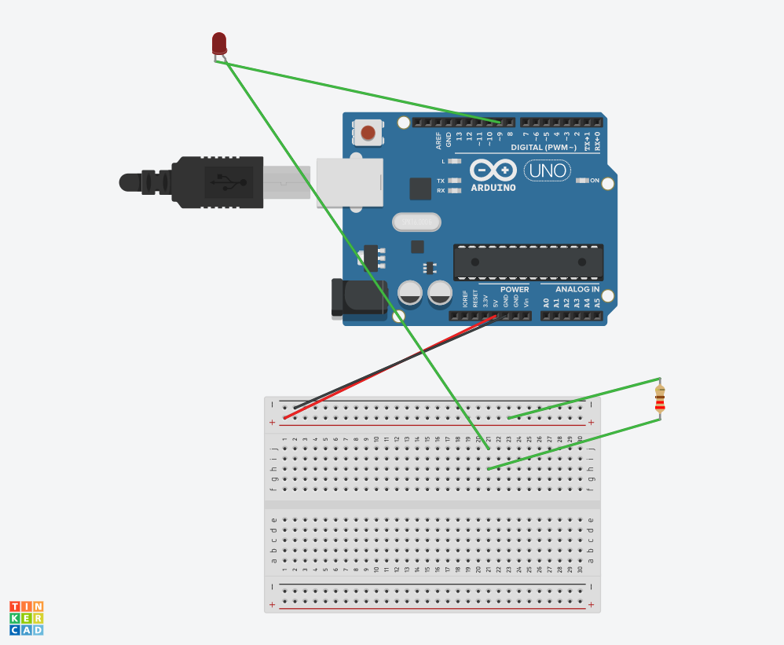
- 心得討論
一閃一閃亮晶晶 雖然簡單但可以清楚了解Arduino在幹嘛
- 修正電路圖
- 修正程式碼

